Ručné náradie na rez a tvarovanie rastlín II. 6.11.20
Zaštipovanie, skracovanie a iné tvarovanie letorastov
Zaštipovanie a skracovanie letorastov v princípe zodpovedá skracovaniu výhonkov, ktoré sa robí pri reze v čase vegetačného pokoja. Používa sa na reguláciu intenzity rastu a hrubnutia konárov, z ktorých vznikne rodivý obrast. Zaštipovanie nemá byť veľmi rozsiahle a nemá sa robiť neskoro, aby nevyvolalo rast letorastov na jeseň, ktoré by nevyzreli a následne v zime zamrzli.
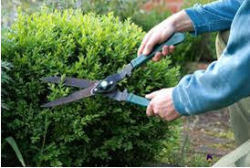
Medzi najznámejšie zásahy zaraďované k letnému rezu patria:
- odstraňovanie nežiaducich letorastov vylamovaním,
- zaštipovanie a skracovanie letorastov, prípadne zalamovanie, prepletanie, skrúcanie letorastov,
- skracovanie konárikov,
zárezy do kôry a dreva.

